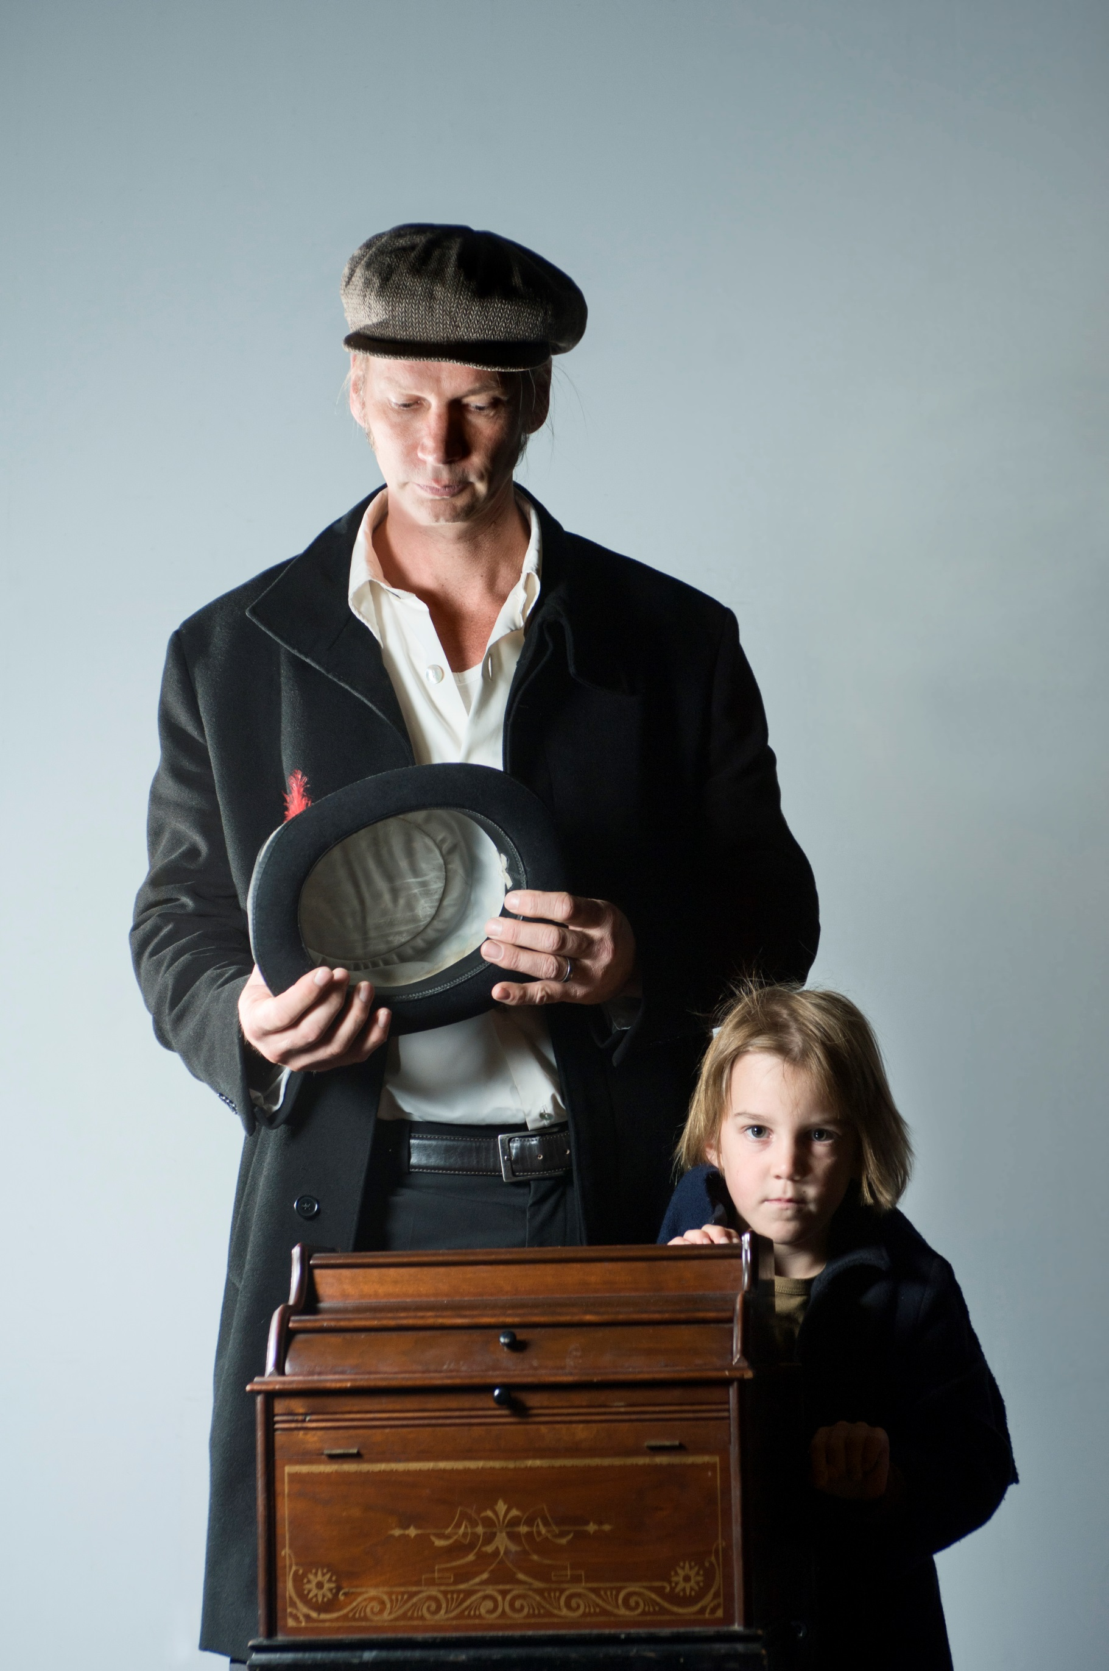
ALLEEN OP DE WERELD

LESBRIEF
Voor groep 3 t/m 8
Primair Onderwijs

Door:
Niels Brandaan Cotterink

Inhoud

Voorwoord

Nies Brandaan Cotterink

1. Voor we naar de voorstelling gaan

1.1 Enkele vragen vooraf
1.2 Wat is een verteltheatervoorstelling precies?

2. Vertel een verhaal en ondersteun dit met een geluidsdecor

3. Naar de voorstelling

3.1 Hoe te gedragen tijdens een voorstelling
3.2 Tips voor de leerkracht

4. De voorstelling
4.1 Hector Malot

5. Nabespreking van de voorstelling

6. Groepsgesprek over de thema’s

Bijlage:
overzicht van de personages.

Beste leerkracht,

Binnenkort bezoekt u samen met uw leerlingen de voorstelling Alleen op de wereld van vertelkunstenaar Niels Brandaan Cotterink, naar het befaamde boek van Hector Malot.

In deze lesbrief vindt u beknopte informatie over de voorstelling, de maker en enige lessuggesties voor in de klas.

Wij wensen u en de kinderen veel plezier bij de uitvoering van de lessen en het bezoek aan de voorstelling.

Barbera Leijen
Brandaan Producties

Voor meer informatie en reacties (altijd welkom!), bel of mail naar:

Brandaan Producties /
huis Brandaan, theater en academie voor Vertelkunst en Verbeelding
Brugstraat 2
9441 PG Orvelte
0593 565830
info@brandaanproducties.nl
www.nielsbrandaancotterink.nl

Voor boekingen en informatie:
Theaterbureau Het Verteltheater
Bouwstraat 55
3572 SP Utrecht
030-2723022
info@verteltheater.nl
www.verteltheater.nl

Niels Brandaan Cotterink
vertelkunstenaar, theatermaker en acteur.

Niels Brandaan is en doet wat hij maakt.

Al 25 jaar ontwikkelt Niels verteltheatervoorstellingen van hoge kwaliteit voor theaters en het primair-, middelbaar en hoger onderwijs in Nederland en België.

Niels combineert in zijn voorstellingen, vertelling met: spel, muziek, zang, beweging, licht, geluid en/of manipulatie van poppen en objecten. Doelbewust plaatst hij de verschillende disciplines door, naast en over elkaar of worden ze door hem juist van elkaar geïsoleerd.

Zijn manier van vertellen/spelen is speels maar tegelijk ook gestileerd, wat inhoudt dat over iedere beweging, klemtoon, handeling of muzikale bijdrage is/wordt nagedacht. Geen stilte valt ongepland, als Niels vertelt. Geen voet wordt ondoordacht verzet.

De voorstellingen van Niels zijn gelaagd, fantasierijk, spreken tot de verbeelding en zijn doorgaans muzikaal en filosofisch getint.

--------------------------------------------------------------------------------

Sinds 2008 is Niels ook als gastspreker, -docent, inspirator, trainer en regisseur actief.

Hij geeft lezingen, workshops en masterclasses in: presenteren, voordracht, overdracht, vertellen en verteltheater maken.

1. Voor we naar de voorstelling gaan

1.1 Enkele vragen voorafgaand aan de voorstelling:

- Hebben jullie al eens een verteltheatervoorstelling gezien?
- Wat zijn jullie ervaringen hiermee? Positief/negatief? En waarom?
- Speelt er iemand zelf toneel?
- Wat verwachten jullie van deze voorstelling?

1.2 Wat is een verteltheatervoorstelling eigenlijk?

Het begrip ‘verteltheatervoorstelling’ zou verwarring kunnen scheppen in die zin dat je als toeschouwer zou kunnen rekenen op grote decors, kostuums en licht- en geluidseffecten die de speler bij zijn vertelling ondersteunen.

Niets is minder waar: vaak maakt de speler zo min mogelijk gebruik van decor en rekwisieten. Zijn vertelkunst bestaat met name uit het zichtbaar maken van een heel verhaal, met zichzelf als belangrijkste middel om het verhaal tot leven te wekken.

2. Vertel een verhaal en ondersteun dit
met geluid (ter voorbereiding op de voorstelling).

Oefen met de kinderen in het vertellen van een verhaal. Ondersteun de vertelling met een geluidsdecor.

Op deze manier kunnen de kinderen zich op een speelse manier inleven in het thema van de voorstelling en kennismaken met de discipline vertelling en de werkwijze van Niels Brandaan.

Stel je voor: het is winter, overal ligt sneeuw, je bent alleen, zonder vrienden en familie. In je eentje moet je de wereld door. Hoe voel jij je? Wie is je lievelingsvriend, wie kan je helpen? Waar ben je goed in, zodat je er misschien geld mee kan verdienen? Kan je goed praten, dansen, tekenen ofkan je bijvoorbeeld goed mensen helpen?

voorbereiding

Plaats de kinderen in groepjes van vier (of zes).
Laat de kinderen in hun groepje één verteller aanwijzen.

De verteller vertelt het verhaal.
De andere kinderen ondersteunen het verhaal met geluiden, een geluidsdecor.

De kinderen bedenken per groepje een kort verhaal, gebaseerd op bovenstaande inleiding.
Het verhaal kan eventueel worden uitgeschreven. Laat het niet meer zijn dan 1 A4.

Als het verhaal bedacht is, gaat u samen met de kinderen in de klas op zoek naar materialen waar ze hun geluidsdecor mee kunnen maken.

Suggesties:
Een teiltje of bak met erwten.
Hiermee kunnen voetstappen in de sneeuw worden nagebootst.

Geluiden kunnen ook met het eigen lichaam worden gemaakt. (denk bijvoorbeeld aan
lichte stemvervormingen)

Repetitie

Als alle materialen bij elkaar zijn gezocht volgt een repetitie moment.

De verteller repeteert zijn tekst en spel.
De andere kinderen oefenen met de geluiden.

U begeleidt de kinderen.

U geeft (kleine) aanwijzingen over:

- Verteltechnieken

Wat gebeurt er met het uitspreken van zinnen? Is het mogelijk om een ‘saaie’ zin zo uit te spreken dat die iets bijzonders krijgt? Dat de toeschouwers nieuwsgierig worden naar de volgende zin? Hoe moet je dat als verteller doen?

Zoek samen met de leerlingen naar antwoorden op de bovenstaande vragen.
De antwoorden zitten hem onder andere in intonatie*, ritme, lichaamshouding, beweging, mimiek en in het ‘kunnen maken van plaatjes in je hoofd’** waardoor de tekst tot leven komt.

* Intonatie is de manier waarop een zin klinkt. Dit kun je beïnvloeden door de toonhoogte van de stem, maar ook door de snelheid waarmee je een woord of lettergreep uitspreekt. Met intonatie kun je de betekenis van een zin of woord benadrukken of verduidelijken. Ook kun je er emoties mee uitdrukken. Zo kun je een ‘neutraal’ woord als pet allerlei boze, blije, langzame of snelle accenten geven door te spelen met intonatie.

**Niels heeft als ‘antwoord’ op de vraag hoe je een gewone zin zo uit kunt spreken dat deze gaat leven:

“Ik maak een film in mijn hoofd en zoom in en uit. En als ik vertel, zie ik de film in mijn hoofd zo duidelijk voor me, dat mijn publiek die film ook gaat zien.”
Dat is de kracht van onze verbeelding!

- Geluidsdecor

Wanneer maken we welk geluid? (stem dit af op de vertelling/het verhaal) Hoe hard of zacht laten we het geluid klinken? Hoe lang of kort? (het geluid van voetstappen begint bijv. als het personage loopt en stopt als het personage stil staat)
Werk je versterkt of onversterkt? Is het geluid dichtbij of verder weg?
Roept het gemaakte geluid ook het gewenste beeld op? Denk hierbij aan Niels zijn woorden over het maken van en film in je hoofd (zie hierboven onder verteltechnieken)

- Concentratie en discipline

Leg uit dat dit nodig is om een verhaal goed te kunnen vertellen.

Presentatie

Presenteer de vertellingen in de klas.

Evaluatie

Voer een nagesprek met de leerlingen, over:

- de toegepaste verteltechnieken:
intonatie*, tempo, gebruik van lichaamsexpressie, toevoeging van gevoelens, contact met publiek èn het maken van plaatjes in je hoofd (de film in je hoofd zoals Niels Brandaan die maakt als hij vertelt).

- Het toegepaste geluidsdecor:
Wat hebben we gehoord/gezien?

Vragen die u bij de nabespreking kunnen helpen zijn:

- Welke verteltechnieken zijn er? Is het gelukt om de verteltechnieken toe te passen?
- Welke technieken zijn makkelijk en welke moeilijk?
- Is het leuk om te doen? Spannend? Gek?
- Wat is het verschil tussen ‘theatraal vertellen’ en voorlezen?
- Waar bestond het geluidsdecor uit?
- Wat was makkelijk en wat was moeilijk?
- Was het leuk om te doen? Spannend? Gek?
- Wat werkte wel en wat niet?

Wees als leerkracht deelgenoot van het gesprek, laat ook uw eigen fantasie de vrije loop en deel uw gedachten en bevindingen met de kinderen.
Toon (door het voor te doen) de suggesties die aan bod komen in het gesprek en laat zo de kinderen spelenderwijs ontdekken en leren hoe het ook anders kan en/of beter kan.

- Vraag wat ze het leukste aan de opdracht vonden.

- Vraag wat ze ervan hebben geleerd.

3. Naar de voorstelling

3.1 Hoe te gedragen tijdens de voorstelling:

Alles tijdens de voorstelling gebeurt live op het podium. Een goede voorstelling vergt opperste concentratie van de speler. De speler staat voor jou op het podium en kan jou ook zien en horen, net zoals jij hem ziet en hoort. Om er voor te zorgen dat alles goed verloopt zijn er bepaalde regels, waar iedereen zich aan dient te houden:

- te veel praten tijdens een voorstelling is storend, voor je medetoeschouwers, maar
ook voor de speler.
- eten/drinken is niet toegestaan tijdens een voorstelling.
- gsm’s moeten verplicht uitgeschakeld worden.
- er mogen geen opnames gemaakt worden tijdens de voorstelling (foto, camera, ...) tenzij dit
vooraf is besproken met de speler of de producent, Brandaan Producties, tel. 0593-565830.
- zodra de speler begint te vertellen, is alle aandacht gericht op het podium.

- elke keer opnieuw speelt de speler de hele voorstelling met volle inzet en dat verdient een
applaus op het einde. En als je het heel goed vond, een staande ovatie!

3.2 Tips voor de leerkracht

Als de voorstelling buiten uw school plaatsvindt (op een andere school, in een gymzaal of in een theater), vertel de kinderen, hoe ze er heen gaan, waar ze precies naartoe gaan, wie er nog meer aanwezig zullen zijn (indien er ook andere kinderen van andere scholen de voorstelling bijwonen), wie hun begeleider is en hoe de zaal eruit ziet.

Wees op tijd op de locatie. Minimaal 10 minuten voor aanvang van de voorstelling.
Vindt de voorstelling plaats op uw eigen school, dan is vijf minuten voldoende.

Hang jassen en tassen aan de kapstok, in de gang of in de kleedkamer. Neem ze in geen geval mee de zaal in.

Zorg dat alle kinderen voor dat zij de zaal ingaan, naar de w.c. zijn geweest, want tijdens de voorstelling is dit niet meer mogelijk; je mist dan een stuk van het verhaal en het stoort de andere kinderen en de speler.

Bij binnenkomst in de zaal gaat iedereen rustig zitten op een door u aangewezen plek. (Haal praatgrage kinderen uit elkaar). Meestal zitten de jongste (kleinste) kinderen vooraan en de oudste (langste) kinderen achterin.

4 De voorstelling:

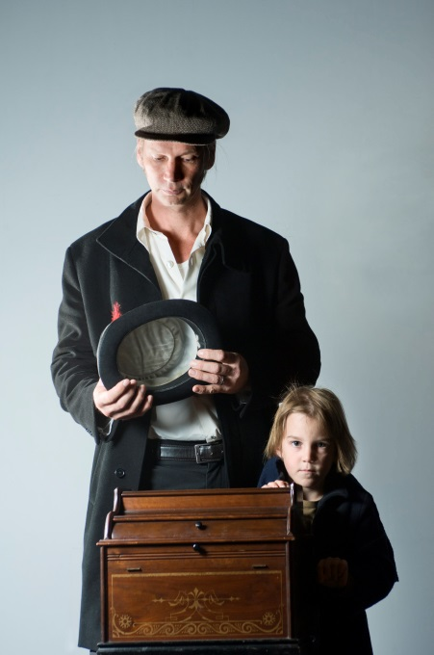
Alleen op de wereld (8+)

Naar het boek van:
Hector Malot

Gemaakt en gespeeld door:
Niels Brandaan Cotterink

Alleen op de wereld is een interactieve verteltheatervoorstelling met poppenspel en geluidsdecor.
(wat geoefend is in de klas kan misschien wel in de voorstelling van pas komen?)

Remi is te vondeling gelegd en wordt op achtjarige leeftijd door zijn pleegvader Gerôme, verkocht aan Vitalis, een oude wijze straatmuzikant. Samen reizen de twee de wereld rond en verdienen ze wat geld door op te treden met hun aapje en drie honden. Tijdens hun avontuurlijke zwerftocht ontmoeten ze veel verschillende mensen. Remi leert dat iedereen een beetje alleen is op de wereld en dat ondanks tegenslagen, het leven heel mooi kan zijn.
Zittend op een klein podium te midden van: microfoons, loop station, lichtspots, hoeden, petten en een antiek draaiorgeltje, vertelt en speelt Niels Brandaan, het oeroude verhaal van Remi. Vanuit het perspectief van de volwassen Remi, voert Niels zijn publiek mee in een ontroerende zwerftocht vol romantiek en symboliek..

Tekstbewerking, spel en geluidsdecor Niels Brandaan Cotterink Regieadvies Yolly van Kan Doelgroep 8 t/m 12 jaar
Duur ca. 58 minuten Max. aantal toeschouwers scholen 120, theaters 200 Producent Brandaan Producties

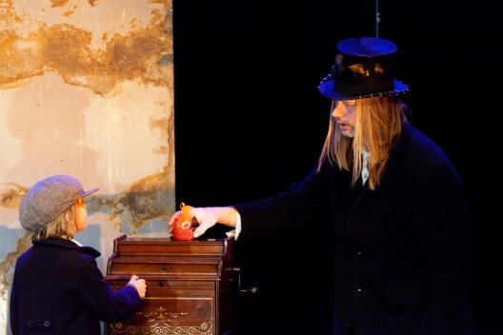
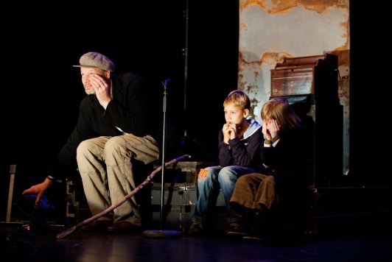
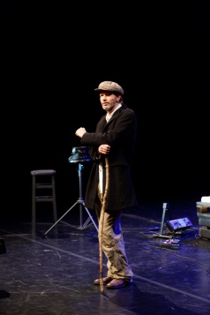
4.1 Hector Malot (1803-1907)

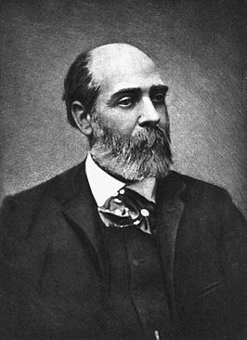

Hector Malotj werd geboren in 1830 in La Bouille. Hij studeerde rechten en werd advocaat. Het schrijven van romans, verhalen, libretto’s en politieke pamfletten vond hij echter veel leuker.
In 1859 werd zijn eerste boek uitgegeven. Les Amants.
In totaal heeft hij meer dan 70 boeken geschreven, waaronder een aantal kinderboeken.

Alleen op de wereld (Sans Famille), was een van de kinderboeken die hij schreef en werd in 1878 voor het eerst gepubliceerd. Het boek werd bekroond met de Gouden Montyon-prijs, een culturele onderscheiding die slechts bij hoge uitzondering wordt toegekend.

Over de hele wereld is het boek vertaald.
Ook is het verhaal meerdere malen verfilmd.

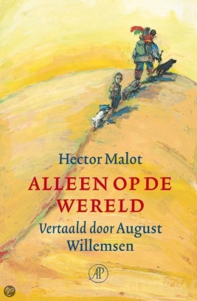
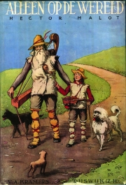
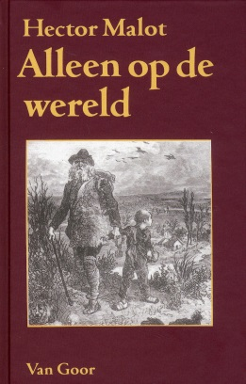
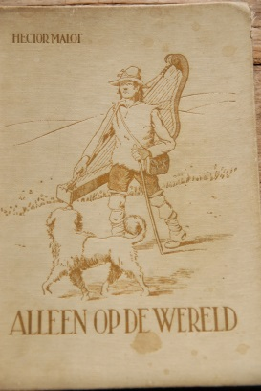

5. Nabespreking van de voorstelling

Na afloop van de voorstelling biedt Niels Brandaan 5 tot 10 minuten ruimte voor een nagesprek. In de klas kunt u met de kinderen een vervolg geven aan dit gesprek.

Hieronder vindt u een aantal voorbeeldvragen die natuurlijk zelf kunnen worden aangevuld.

- Wat vonden jullie van de voorstelling?
- Wat vonden jullie van het kostuum, het toneelbeeld, het geluidsdecor, de pop/het aapje …?
- Welke scene vonden jullie het leukst of het mooiste?
- hoe vonden jullie het om mee te spelen?
- Wat vonden jullie het minst leuk aan de voorstelling?
- Welke personages komen voor in het verhaal? Kan je ze omschrijven?
- Welk personages spreken jullie het meeste aan?
- Waar ging de voorstelling volgens jullie over?

6. Groepsgesprek over de thema’s

Met een groepsgesprek over de thema’s helpt u de kinderen een brug te slaan van het verhaal, naar henzelf (hun eigen gevoelens en gedachten) en naar de wereld om hen heen.

Onderstaande vragen helpen de leerlingen de thema’s zelf uit het verhaal te halen en vervolgens hierover te laten filosoferen in een groepsgesprek.

- Er komen in het verhaal sombere gebeurtenissen voor, welke zijn dat?
- Zijn deze gebeurtenissen belangrijk in het verhaal?
- Welke positieve thema’s kunnen jullie uit het stuk halen?
- Welke ervaringen hebben jullie zelf met deze thema’s?
- Denken jullie dat de hoofdpersonages op een goede manier met deze thema’s om gaan?

Enkele thema’s uit het verhaal:
- Alleen zijn, je alleen voelen
- Te vondeling worden gelegd
- Pleegouders - voogd - biologische ouders
- Goed <-> kwaad
- Verdriet
- Dood
- Vriendschap
- Geluk
- Armoede <–> Rijkdom

Lieve kinderen,

Hier houdt deze reis op.
Wij bedanken jullie voor jullie komst naar de voorstelling.

Het boek van Hector Malot biedt nog tal van prachtige details en beschrijvingen van spannende avonturen die Remi op zijn zwerftocht heeft meegemaakt die niet in de voorstelling pasten.
We wensen iedereen daarom nog vele uren leesplezier.

gegroet,
en hopelijk tot nog eens ziens op school of in ons theater in Orvelte

Niels Brandaan Cotterink & Barbera Leijen

www.nielsbrandaancotterink.nl

Bijlage

Overzicht van Personen / personages.

Remi is de hoofdpersoon. Een jongetje van acht jaar.
Hij is te vondeling gelegd. Gerome vindt hem. Gerome neemt hem mee naar huis naar zijn vrouw, moeder Barberin. Later verkoopt Gerome Remi aan Vitalis.

Vitalis is een oude wijze straatmuzikant die met dieren optreedt voor geld. Hij neemt Remi onder zijn hoede en leert hem rekenen, schrijven en op te treden als straatartiest. Vitalis leert Remi ook dat iedereen op de wereld een beetje alleen is.
Vitalis heeft een aapje (Joli Coeur) en drie honden (Capi, Dolce en Zerbino).

Mattias is een vriend van Remi. Hij ontmoet Remi in het kindertehuis, waar Vitalis, Remi tijdelijk voor onderdak naar toe heeft gebracht. Als Vitalis moet vertrekken, gaan Remi en Mattias op zoek naar Remi zijn echte moeder.

Moeder Barberin is de pleegmoeder waar Remi heel veel van houdt.
Gerome is Remi zijn pleegvader. Remi kent hem niet goed. Hij is veel van huis. Op een dag verkoopt Gerome Remi aan Vitalis, zonder dat moeder Barberin daar iets van af weet.
Miss Milligan is een Engelse mevrouw die Remi ontmoet als hij voor een tijdje alleen rond trekt, Miss Millegan blijkt achteraf Remi zijn echte moeder te zijn.

